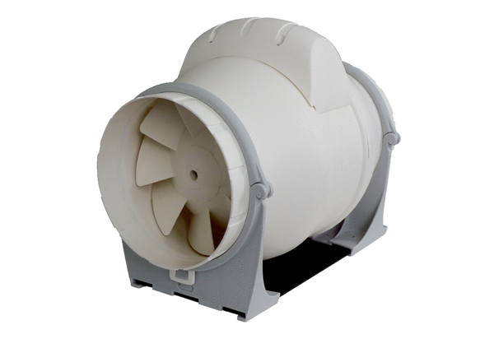Ventilateur diagonal ERK 125Unité de conditionnement : 1 pièceGamme: C
Numéro de référence : 0080.0177Fabricant : MAICO

